 | Приказ Министерства просвещения Российской Федерации от 31.05.2021 № 286 "Об утверждении федерального государственного образовательного стандарта начального общего образования"  (Зарегистрирован 05.07.2021 № 64100)
  Дата опубликования: 05.07.2021
  Номер опубликования: 0001202107050028
  - Скачать PDF-файл для качественной печати (3286 Кб)
  - Печать документа
  ?

Показывать страниц:

предыдущая | 1 | 2 | 3 | 4 | 5 | 6 | 7 | ... | 59 | следующая

Страница №1 из 59:
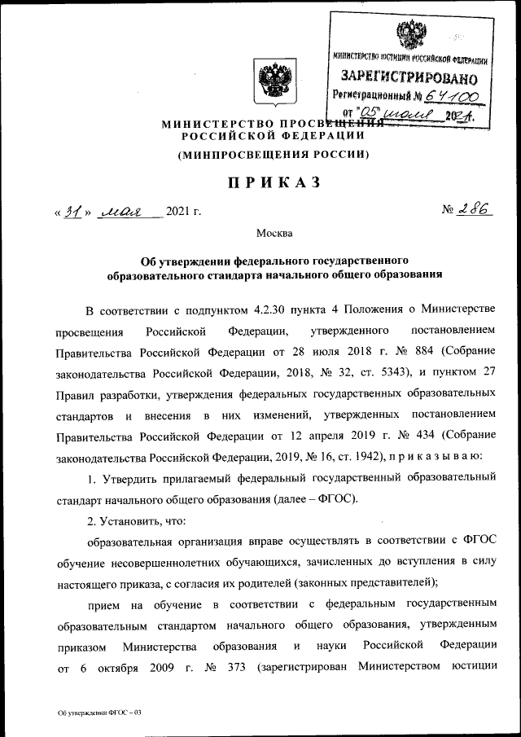
предыдущая | 1 | 2 | 3 | 4 | 5 | 6 | 7 | ... | 59 | следующая

ДОКУМЕНТ ПОДПИСАН ЭЛЕКТРОННОЙ ПОДПИСЬЮ
СВЕДЕНИЯ О СЕРТИФИКАТЕ ЭП
Сертификат | 603332450510203670830559428146817986133868575807
Владелец | Обливанцева Ираида Васильевна
Действителен | С 04.09.2021 по 04.09.2022

